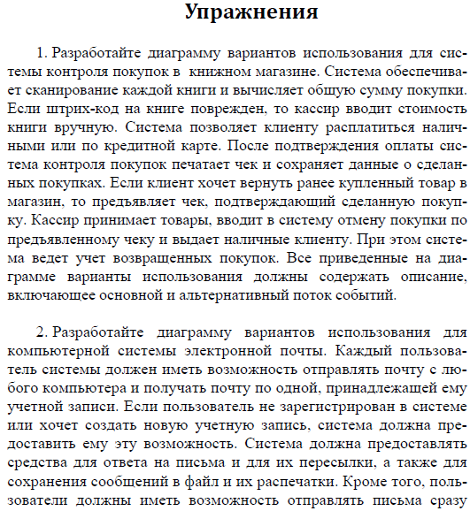

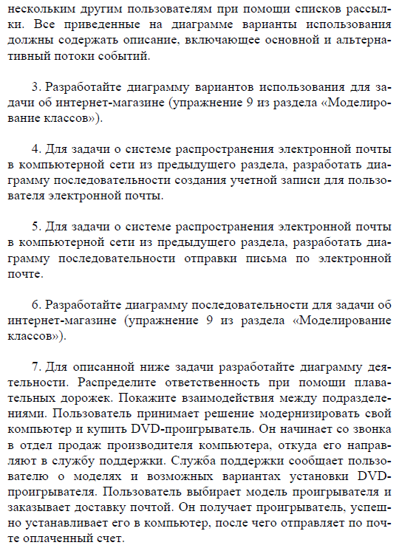

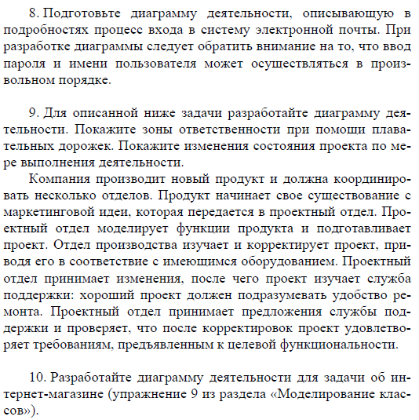

11. **Разработайте диаграмму вариантов использования для системы продажи товаров в интернет-магазине**

В качестве основного актера описываемой системы выступает посетитель интернет-магазина. Посетитель интернет-магазина может просматривать список товаров интернет-магазина, помещать товар в виртуальную корзину и изменять содержимое этой корзины. Посетитель может стать покупателем, если он принимает решение об оформлении заказа на покупку выбранных им товаров.

Менеджер интернет-магазина может изменять список товаров и специфицировать условия для предоставления бонусной скидки, а бухгалтер — принимать оплату за выбранный покупателем товар.

При оформлении заказа на покупку товара необходима регистрация покупателя, и эта функциональность выполняется всегда. При оформлении заказа постоянному покупателю может быть предоставлена специальная бонусная скидка.

В рамках рассматриваемой системы продажи товаров в интернет-магазине возможна оплата выбранных покупателем товаров, как наличными, так и по кредитной карточке.